**计算机网络编程**

**实验报告**

**班级：30081702**

**组长：**

**范文骁 1120170346**

**成员：**

**张翰澄 1120163682**

**邢智博 1120170939**

**李想 1120171688**

**韩世杰 1120172345**

**黄一帆 1120172825**

**袁祥博 1120173374**

**北京理工大学**

**计算机学院**

**2020年6月**

**第4章 实验2 用户级透明网桥**

**1. 实验目的**

掌握用户级透明网桥、逆向学习，帧过滤与转发的相关原理。

**2. 实验内容**

利用 WinPcap 实现用户级透明网桥程序，包括逆向学习、帧过滤和转发的功能。计算机需要两块网卡，用两个线程分别从一块网卡接收帧，然后完成逆向学习、帧过滤和转发到另一块网卡的过程。学习表或交换表不需实现定期刷新，没有静态表项，只有学习到的表项。

**3. 实验原理**

逆向学习：网桥通过检查自己每个端口转发的所有帧的源地址，就可以获知哪个端口能访问到这些机器，然后将结果写入学习表中

帧过滤与转发：对于一个入境帧，

1. 如果去往目的地址的端口与源端口相同，则对其该帧；
2. 如果去往目的地址的端口与源端口不同，则转发该帧到目标端口；
3. 如果目标端口未知，则使用泛洪法，将帧转发到所有的端口，除了它入境的那一个。

**4. 实验环境**

C Visual Studio

**5. 实验步骤**

实现参照实验原理与教材，在实现逆向学习的时候记录当前入境帧的mac地址，然后查看当前学习表中是否存在该地址，没有的话就将入境表添加进学习表中。

实现帧过滤与转发也是依照原理中的3种情况，利用维护的学习表进行比较，没有的话就进行泛洪处理，这里需要提前记录一个端口表，可以在初始化的时候进行实现。丢弃与转发的实现同理，进行比较之后再判断是否转发即可。

结果如下图：

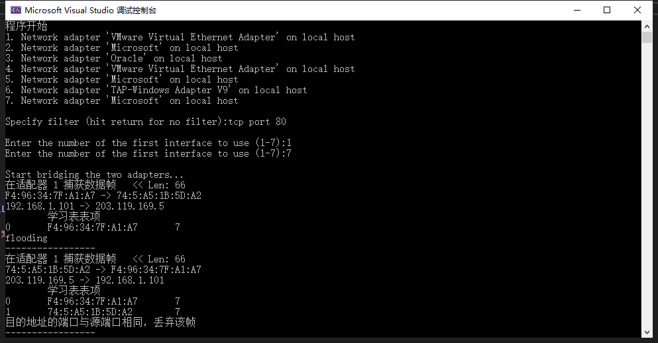

结果说明：

由于我捕获的全部是服务器发给我机子的网卡（7号）的包，所以在适配器捕获帧里总是adapter 1（0代表第一个输入的adapter序号，1是第二个），也就是无线网卡，所以后续在填入了表项后就会出现端口mac地址与目的mac地址重复的情况，就会丢弃该帧（不进行转发）。

**6. 实验总结**

通过这次实验，我们基本掌握了关于链路层网桥的学习表的使用方法。